1. ¿Que es un usuario root en   Linux?

2. ¿Por qué ubuntu no me deja establecer la contraseña durante la instalación?

3. ¿Cuáles son los procesos típicos de Linux (demonios)?

4. ¿Cómo identificarlos?.

**Investigar y establecer** una contraseña para el usuario root.

1. El usuario root, el usuario cuyo nombre de inicio es "root", tiene características especiales: Creado durante la instalación: este es el único usuario predeterminado que crea el programa de instalación. La contraseña predeterminada es como su nombre, "root". Este usuario es como un “superusuario” que puede hacer muchas cosas que un usuario común no puede, tales como cambiar el dueño o permisos de archivos

Fuente: <https://www.ibm.com> <https://es.wikipedia.org/wiki/Root>

2. Se supone que no debes añadir una contraseña para la cuenta de root. Tenemos algo llamado el mecanismo sudo para manejar eso. En su lugar, se añaden usuarios a la cuenta admin cuenta. Todos esos usuarios pueden entonces ejecutar comandos o programas como root ejecutando sudo command para los comandos de terminal o gksu command para que las aplicaciones GUI se ejecuten como root, como gksu gcalctool aunque ese ejemplo obviamente no tiene sentido)

Fuente: <https://www.enmimaquinafunciona.com/pregunta/50991/Por-que-no-se-me-pide-que-establezca-una-contrasena-para-root-al-instalar-Ubuntu>

3. Un demonio en Linux, y de manera general en cualquier sistema tipo UNIX, es un proceso que se ejecuta en segundo plano y es autónomo, de manera que no necesita interacción por parte de un usuario del sistema para arrancar y funcionar. Los servidores web Apache o Nginx están controlados por demonios, por ejemplo.

Fuente: <https://voragine.net/linux/como-crear-y-gestionar-demonios-en-linux-con-systemd#:~:text=Un%20demonio%20en%20Linux%2C%20y,sistema%20para%20arrancar%20y%20funcionar>.

4. Tradicionalmente en sistemas UNIX y derivados los nombres de los demonios terminan con la letra d. Por ejemplo syslogd es el demonio que implementa el registro de eventos del sistema, mientras que sshd es el que sirve a las conexiones SSH entrantes.

Fuente: <https://medium.com/jmtorres/servicios-y-demonios-en-linux-a424366336ac#:~:text=Tradicionalmente%20en%20sistemas%20UNIX%20y,a%20las%20conexiones%20SSH%20entrantes>.

5. Cuando queremos agregar una clave o password a root; vamos a nesesitar que nosotros hagamos login con una cuenta que tenga acceso sudo (acceso a comandos de root).

Necesitamos abrir una terminal; para establecer una clave o password a root, y escribir el siguiente comandó:

sudo passwd root

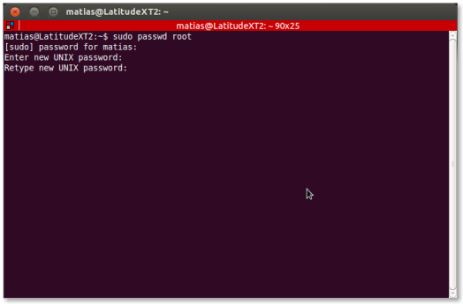

Tendrás que escribir tu password actual de tu cuenta con acceso sudo.

Después te pedirá crear la clave UNIX, la cual sera la clave de root. a la hora de escribir los passwords o claves no veras ningún carácter escribiéndose, por seguridad. De [Enter] para finalizar cada clave.

Para hacer login con la nueva clave de root, usa el siguiente comando:

su

Para salirte del login como super usuaro, escribe:

exit

Ten mucho cuidado cuando haces loging como root, pues puedes eliminar archivos importantes del sistema que podrian dejarlo inutilizable etc.

Fuente: <https://cxmatias.wordpress.com/2013/07/21/como-agregar-password-clave-a-root-en-ubuntu-linux/>

Tomas Maina Camada 5